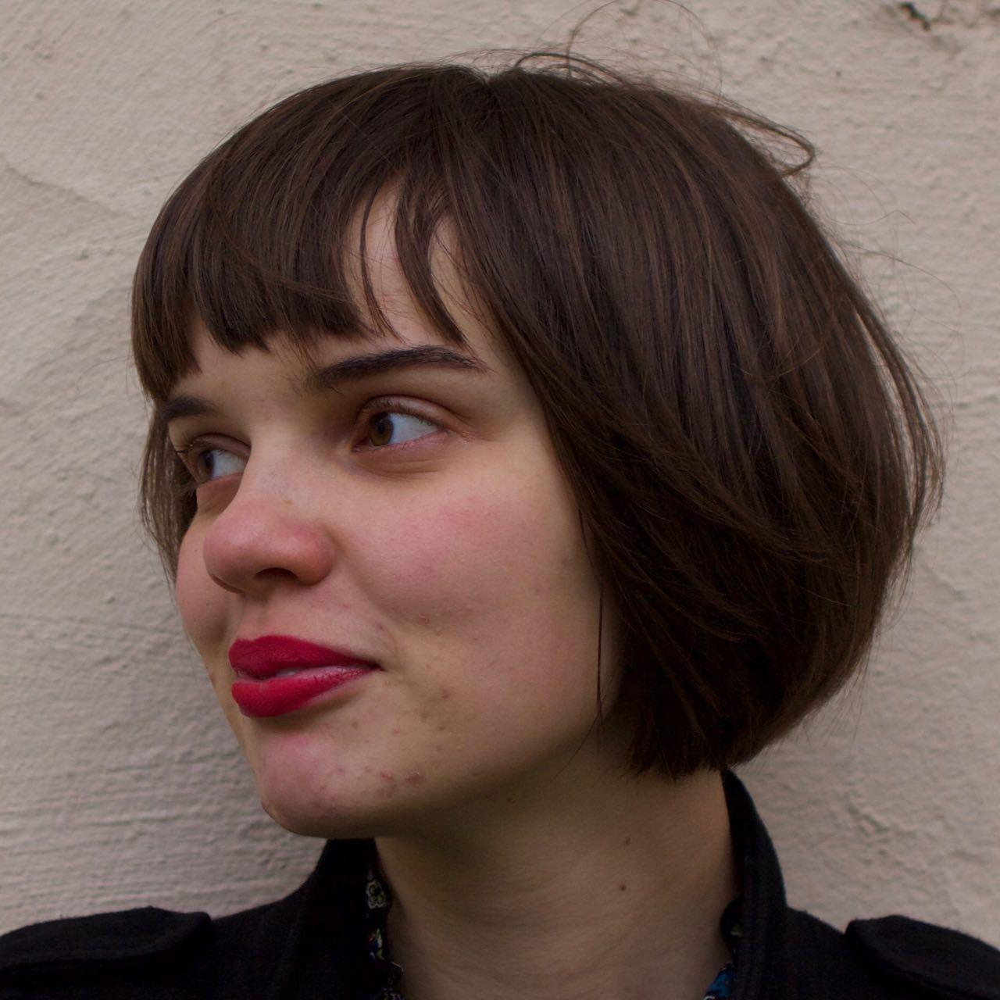

**Александра Люлина**

+79154320850

lyulina.sasha@mail.ru

**ОПЫТ РАБОТЫ**

* **Автор;** инстаграм-газета об искусстве *BERMOODS* — 2016—настоящее время
* **Администратор, экскурсовод;** проект «*Я покажу тебе музей*» — 2015—2016 Подробнее об этом опыте: http://www.afilyce.tilda.ws/museynaiznanku/sashalulina
* **Главный редактор, автор;** сообщество «*БОЛЬШАЯ ПОЛИЛИТИЯ*» — 2016— настоящее время https://vk.com/mxk_cpm

**ОБРАЗОВАНИЕ**

Незаконченное высшее — НИУ ВШЭ, ОП «История искусств»

**ВЛАДЕНИЕ ИНОСТРАННЫМИ ЯЗЫКАМИ**

Английский — Intermediate

Немецкий — A1

**НАВЫКИ И КАЧЕСТВА**

* написание и редактирование текстов
* аналоговая фотография
* расшифровка интервью
* коммуникабельность, организованность и пунктуальность
* быстрая обучаемость